飛騨市『バレーボール』
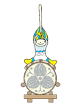
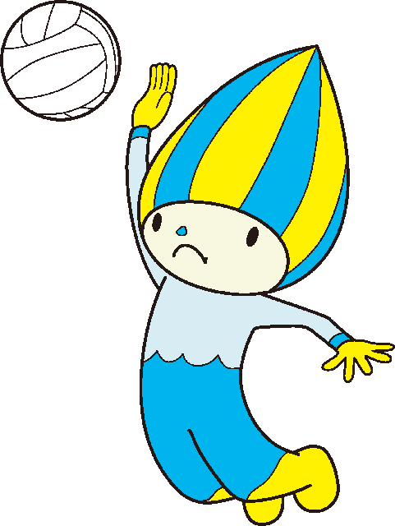
～系統性を考えたバレーボール～

 |  | 小学校５年生 | 小学校６年生 | 中学校１年生 | 中学校２年生 | 中学校３年生
学習指導要領解説  （体育編） |  | 【ボール運動】  イ ネット型では，簡易化されたゲームで，チームの連係による攻撃や守備によって，攻防をすること。  ※「簡易化されたゲーム」とは，ルールや形式が一般化されたゲームを児童の発達の段階を踏まえ，プレーヤーの数，コートの広さ（奥行きや横幅），プレー上の制限（緩和），ボールその他の運動用具や設備など，ゲームのルールや様式を修正し，学習課題を追求しやすいように工夫したゲームをいう。 |  | 【球技】  イ ネット型では，ボールや用具の操作と定位置に戻るなどの動きによって空いた場所をめぐる攻防をすること。  ※第１学年及び第２学年ではラリーを続けることを重視し，ボールや用具の操作と定位置に戻るなどの動きによって空いた場所をめぐる攻防ができるようにする。 |  | 【球技】  イ ネット型では，役割に応じたボール操作や安定した用具の操作と連携した動きによって空いた場所をめぐる攻防をすること。  ※第３学年では（中略）仲間と連携した「拾う，つなぐ，打つ」などの一連の流れで攻撃を組み立てたりして，相手側のコートの空いた場所をめぐる攻防を展開できるようにする。
身に付けさせたい動き |  | 【中・高学年共通】  ボールを片手又は両手ではじいて，相手コートに返球することができる  【全学年共通】  ボールの落下点に素早く体を移動させ，体の正面でボールを捕ることができる  ・自陣コートから相手コートに向けてサービスを打ち入れることができる  ・ボールの方向に体を向けて，ボールの真下に素早く移動することができる  ・味方が受けやすいようにボールをつなぐことができる  ・相手コートにボールをはじいて返すことができる |  | ・オーバーハンドパスやアンダーハンドパスを使って、仲間とパスをつないで相手コートに返し、ラリーを続けることができる。 | 【１・２年共通】  オーバーハンドパスやアンダーハンドパスを使って、ラリーを続け、得点することができる  ・２本目をセッターにつないで、３本目で相手コートの空いた場所を狙って攻めることができる。 | ・相手コートの空いているところを狙ったり、強く打ったりして攻めることができる。
場の設定 | プレーヤーの数 | ３人 対 ３人 | ４人 対 ４人 | ６人 対 ６人 | ６人 対 ６人 | ６人 対 ６人
 | コートの広さ | 縦７ｍ×横５ｍ | 縦７ｍ×横６ｍ | 縦６ｍ×横９ｍ | 縦９ｍ×横９ｍ | 縦９ｍ×横９ｍ
 | ネットの高さ | １８０ｃｍ | １８０ｃｍ | ２１５ｃｍ | ２１５ｃｍ | ２１５ｃｍ
 | ボールの種類 | キッズバレーボール
返球までの全体の流れ |  | １本目：キャッチ・スロー  捕って（額の前）・投げて | １本目：キャッチ・スロー  捕って（額の前）・投げて | オーバーハンドパスやアンダーハンドパスを使って、３本以内に返球することができればよい。（とにかく返すという守りの姿勢） | オーバーハンドパスやアンダーハンドパスを使って、１本目、2本目で整えて3本目で空いた場所を狙って返す。（攻めの姿勢でゲームをする） | １本目：オーバーハンドパスやアンダーハンドパスを使って、セッターに返す。
 |  | ２本目：キャッチ・スロー  捕って（額の前）・投げて | ２本目：オーバーハンドパス  両手で弾く |  |  | ２本目：オーバーハンドパスで
 |  | ３本目：オーバーハンドパス  スパイク  両手または片手で打つ | ３本目：オーバーハンドパス  スパイク  両手または片手で打つ |  |  | ３本目：ねらう、もしくは強く返す
ルールの設定について |  | ・サービスの仕方，位置  細かいルール設定については，単元導入時に子ども達と相談しながら決定していく。  ルールについてトラブルが発生した時には，児童全員の総意でルールを変更したり，新しいルールを設定したりする。  ・ローテーションの仕方  ・ブロックの有無  ・得点 等 |  | ・サーブは下手投げ。ただし、空いているスペースを狙うことはしない。  ・ローテーションあり  得点するたびにローテーション  ・ブロックなし | ・サーブあり。ただし、アンダーサーブのみとする。  ・ローテーションあり  ・ブロックなし | ・基本的には通常のルールに従う。  ただし、技能の定着状況や、ゲームの様相を見て対応する。

